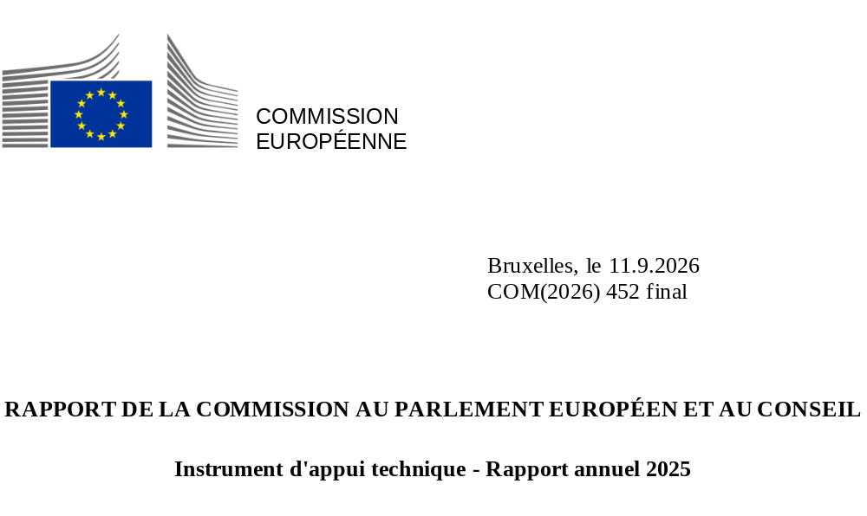

Préface
2025 a été une année record pour l’instrument d’appui technique et une année de changements majeurs.
Le cycle 2025 de l’instrument d’appui technique a enregistré la demande la plus élevée de la part des États membres, et donc le plus grand nombre de demandes d’appui sélectionnées à ce jour. La popularité de l’instrument d’appui technique s’est accrue dans ses différentes caractéristiques, en particulier pour les projets phares et plurinationaux.
L’année 2025 a été la première année au cours de laquelle la majorité des projets relevant de l’instrument d’appui technique étaient liés à des projets phares promus par la Commission européenne pour répondre aux besoins communs des États membres en matière de réformes liés aux priorités de l’Union européenne. Cela confirme la tendance à la hausse de la proportion de projets phares et plurinationaux relevant de l’instrument d’appui technique au fil des ans. Les réformes soutenues par des projets phares ou plurinationaux relevant de l’instrument d’appui technique ont représenté la majorité des réformes bénéficiant d’un soutien en 2025.
En 2025, l’instrument a fourni un soutien technique à des autorités bénéficiaires dans tous les États membres et a couvert un large éventail de domaines d’action. Parmi ceux-ci figuraient l’administration publique et la gouvernance, le secteur financier et l’accès au financement, la compétitivité, les transitions écologique et numérique et l’Europe sociale. Un seul projet au titre de l’instrument d’appui technique pour 2025 a directement soutenu la mise en œuvre d’un plan national pour la reprise et la résilience (PRR), reflétant l’état d’avancement de la mise en œuvre de la facilité pour la reprise et la résilience (FRR).
Une fois de plus, les États membres ont évalué positivement le soutien qu’ils ont reçu de la task force pour les réformes et l’investissement (SG REFORM). D’après les retours d’information reçus tant des bénéficiaires que des autorités de coordination, les États membres ont grandement apprécié le soutien apporté par l’instrument.
En parallèle, la SG REFORM a assumé la responsabilité de la gestion de l’instrument d’appui technique. La SG REFORM est également responsable de la mise en œuvre de la FRR et de la coordination du Semestre européen. Elle supervise donc le soutien de l’UE à l’ensemble du cycle national de réformes et d’investissement. Ce changement a mis en évidence l’évolution des priorités de la Commission européenne, avec un accent particulier porté sur la nécessité de garantir une mise en œuvre réussie de la FRR d’ici la fin de 2026.
Le cycle 2026 de l’instrument d’appui technique a donc été rationalisé en accordant une plus grande attention aux projets plurinationaux proposés par la Commission et aux réformes présentant un lien plus étroit avec le Semestre européen et ses recommandations par pays.
À la suite des résultats de l’évaluation à mi-parcours de l’instrument d’appui technique, la SG REFORM a encore renforcé son cadre de résultats afin de collecter et d’agréger les résultats du programme de manière plus solide, principalement en introduisant des indicateurs communs en matière d’établissement de rapports pour tous les projets.
Alors que nous préparons le dernier cycle de l’instrument d’appui technique en 2027, je me réjouis à la perspective du soutien apporté par l’instrument d’appui technique 2027, qui ouvre la voie à des actions au titre du prochain cadre financier pluriannuel (CFP) de l’UE.
Declan Costello
Directeur général SG REFORM

Table des matières
Préface 1
L’instrument d’appui technique 3
L’instrument d’appui technique en 2025 4
I. Faits marquants 4
II. Le cycle 2025 de l’instrument — faits et chiffres 6
Lancement du cycle 2025 de l’instrument 6
Demandes d’appui au titre de l’instrument pour 2025 7
Projets au titre de l’instrument d’appui technique pour 2025 9
Projets phares 11
Projet pilote de statut d’observateurs pour les pays concernés par l’élargissement 12
III. Exécution des projets 13
IV. Plans de coopération et d’appui 14
V. Communication sur l’instrument d’appui technique 15
VI. Évaluation de l’instrument 16
VII. Activités interinstitutionnelles 18
Conclusion 19
Annexe 1 – Le cycle annuel de l’instrument d’appui technique 21
Annexe 2 – Appel général au titre de l’instrument pour l’année 2025: demandes présentées par les États membres 22

L’instrument d’appui technique
L’instrument d’appui technique est un programme de l’UE qui fournit une expertise technique sur mesure aux États membres afin de les aider à améliorer leur capacité à concevoir et à mettre en œuvre des réformes, notamment dans le cadre de leurs plans nationaux pour la reprise et la résilience (PRR). Il a pour objectif général de promouvoir la cohésion économique, sociale et territoriale de l’UE en soutenant les efforts déployés par les États membres pour mener les réformes nécessaires à la reprise économique et sociale, à la résilience et à la convergence économique et sociale ascendante.
L’instrument d’appui technique est géré par la task force de la Commission pour les réformes et les investissements (SG REFORM). Il est à la disposition de tout État membre souhaitant recevoir un soutien à la conception et à la mise en œuvre de réformes. Sont concernées les réformes visant à relever les défis recensés dans le cadre du Semestre européen pour la coordination des politiques économiques, de la mise en œuvre du droit de l’Union ou des réformes entreprises à l’initiative propre d’un État membre. L’instrument ne pré-alloue pas de fonds par État membre ou par domaine d’action.
La programmation financière de l’instrument d’appui technique dans le projet de budget 2027 a été adaptée pour tenir compte de la réduction de l’allocation des crédits d’engagement en 2025 et 2026 et de la demande de crédits dans le projet de budget 2027. La réduction significative des crédits d’engagement en 2026 reflète la nécessité pour la SG REFORM de donner la priorité à la mise en œuvre de la FRR, qui approche de son échéance. Ces modifications ramènent la programmation budgétaire globale de l’instrument pour la période 2021-2027 à 765,3 millions d’EUR, contre 864,4 millions d’EUR précédemment. Les États membres peuvent également demander un appui technique supplémentaire sous la forme d’une contribution directe ou dans le cadre de leur PRR.
2021 | 2022 | 2023 | 2024 | 2025 | 2026 | 2027 | Total
116,4 | 118,7 | 121,1 | 123,5 | 121,0 | 52,5 | 112,2 | 765,3
Figure 1 – Programmation budgétaire de l’instrument d’appui technique pour la période 2021-2027 (en millions d’EUR)
L’instrument d’appui technique offre aux autorités bénéficiaires des États membres un accès incomparable, basé sur des projets, à une expertise technique et à des possibilités d’apprentissage par les pairs permettant de les aider à relever les défis qui se posent à eux en matière de réformes. Il s’agit d’un instrument axé sur les demandes, fonctionnant en cycles annuels (comme décrit à l’annexe 1).
Le soutien au titre de l’instrument d’appui technique couvre la fourniture d’une expertise en matière de conseils sur les politiques à mener, de réorientation de ces politiques, de formulation de stratégies et de feuilles de route concernant les réformes, et de soutien aux réformes législatives, institutionnelles, structurelles et administratives. Il couvre également le renforcement des capacités institutionnelles, administratives ou sectorielles; l’organisation de séminaires, de conférences et d’ateliers; l’échange de bonnes pratiques et les actions de formation; la mise au point de méthodologies communes; le renforcement des capacités informatiques; et la réalisation d’études. Il ne nécessite pas de cofinancement de la part des États membres et ne transfère pas de fonds aux États membres, mais est mis en œuvre dans le cadre d’une gestion directe et indirecte par la Commission.
Afin de renforcer la capacité administrative des États membres, chaque projet relevant de l’instrument d’appui technique fournit une expertise incomparable provenant d’experts internes de la Commission, d’experts des administrations nationales des États membres de l’UE (par exemple, par l’intermédiaire de l’instrument d’assistance technique et d’échange d’informations de la Commission, TAIEX), d’agences de l’UE, d’organisations internationales ou du secteur privé. La SG REFORM fait appel à une expertise externe faisant l’objet d’un contrat en gestion directe (principalement le secteur privé) ou en gestion indirecte. Le personnel de la SG REFORM est pleinement associé au processus de mise en œuvre de chaque projet, pendant toute sa durée.
Les projets relevant de l’instrument d’appui technique peuvent soutenir soit un seul État membre (projets autonomes), soit plusieurs États membres confrontés à un défi commun (projets plurinationaux). La Commission propose des projets phares relevant de l’instrument d’appui technique pour répondre aux besoins communs des États membres en matière de réformes liées aux priorités de l’UE. Ces projets visent essentiellement à aider les États membres à mettre en œuvre les grandes priorités politiques de l’UE.

L’instrument d’appui technique en 2025

Faits marquants
Le cycle 2025 de l’instrument d’appui technique a enregistré la plus forte demande des États membres à ce jour: 885 demandes d’appui ont été introduites par les États membres, pour un montant estimé à environ deux fois et demie le financement disponible de 121 millions d’EUR. La popularité de l’instrument d’appui technique s’est accrue dans toutes ses caractéristiques distinctives, y compris les projets phares et les projets plurinationaux.
Un nombre record de 589 demandes étaient liées à 15 projets phares proposés par la Commission pour répondre aux besoins communs des États membres en matière de réformes liés aux priorités de l’UE (67 % des demandes présentées au titre de l’instrument d’appui technique pour 2025). Cela représente une augmentation de plus de 80 % par rapport au nombre de demandes liées à des projets phares relevant de l’instrument d’appui technique pour 2024. Dès lors, 2025 a été la première année au cours de laquelle la majorité des projets relevant de l’instrument d’appui technique étaient des projets phares. 66 % des projets relevant de l’instrument d’appui technique pour 2025 étaient des projets phares (ce qui correspond à 77 % de l’ensemble des demandes sélectionnées en vue d’un financement). Ces deux pourcentages étaient nettement plus élevés que lors des cycles précédents, en partie en raison du nombre plus élevé de projets phares relevant de l’instrument d’appui technique pour 2025, mais aussi en raison de l’intérêt croissant pour un certain nombre d’initiatives telles que l’échange de coopération entre administrations publiques (PACE), dont l’ampleur a pratiquement doublé.
Dans le même temps, le nombre de demandes plurinationales a presque doublé par rapport à l’instrument d’appui technique 2024, atteignant 331 (38 % des demandes au titre de l’instrument d’appui technique présentées en 2025). Cela reflétait la demande croissante de soutien plurinational de la part des États membres. En moyenne, la qualité de ces demandes a en outre été jugée supérieure à celle des demandes autonomes, puisque 56 % des demandes sélectionnées concernaient des projets plurinationaux. Par conséquent, si les projets plurinationaux représentaient une minorité des projets relevant de l’instrument d’appui technique en 2025 – de par leur conception, étant donné qu’ils regroupent les demandes de plusieurs États membres en un seul projet – ils représentaient une majorité des réformes soutenues par l’instrument d’appui technique en 2025 (54 %), comme cela avait été le cas en 2024.
Compte tenu du nombre plus élevé de demandes présentées, le plus grand nombre jamais enregistré de demandes a été sélectionné pour bénéficier d’un soutien au titre de l’instrument d’appui technique 2025. Les 397 demandes sélectionnées ont été regroupées en 136 projets, soit moins que les 170 projets lancés en 2024. Cela s’explique par une augmentation du nombre moyen d’États membres participant à chaque projet plurinational, étant donné que le nombre de ces projets est resté similaire à celui de l’instrument d’appui technique 2024 (43 projets plurinationaux), avec 41 projets plurinationaux relevant de l’instrument d’appui technique en 2025. La proportion de projets plurinationaux est passée à 30 % des 136 projets relevant de l’instrument d’appui technique pour 2025, contre 25 % des 170 projets relevant de l’instrument d’appui technique pour 2024.
L’augmentation de l’adhésion à des projets plurinationaux et des projets phares démontre la capacité de l’instrument à apporter une valeur ajoutée européenne supplémentaire et à faciliter l’échange de bonnes pratiques et les possibilités d’apprentissage mutuel entre les administrations nationales, tout en maintenant les priorités de l’UE en point de mire.
Comme les années précédentes, l’instrument a fourni un appui technique aux autorités bénéficiaires de tous les États membres et a couvert de nombreux domaines d’action différents, conformément aux nombreuses demandes différentes des autorités nationales sélectionnées dans le cadre de l’appel général à présenter des demandes au titre de l’instrument d’appui technique pour l’année 2025. Parmi les différents domaines d’action figuraient l’administration publique et la gouvernance, le secteur financier et l’accès au financement, la compétitivité et les transitions écologique et numérique (voir figure 2).
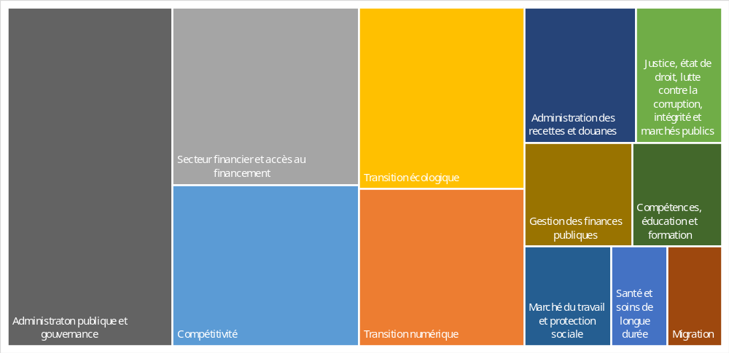
Figure 2 – Instrument d’appui technique en 2025: projets par grande priorité stratégique
L’instrument d’appui technique a apporté un soutien limité aux réformes et aux investissements inclus dans les PRR en 2025, reflétant l’état d’avancement de la mise en œuvre de la FRR. Un seul projet relevant de l’instrument d’appui technique pour 2025 était directement lié à un PRR national (aidant la Pologne à élaborer un cadre pour le suivi de la qualité des soins de longue durée).
Des changements organisationnels majeurs ont également eu une incidence sur l’instrument d’appui technique en 2025. La Commission décide de créer la task force pour les réformes et l’investissement, la SG REFORM, en fusionnant la SG RECOVER et la DG REFORM. Le 1er février 2025, la SG REFORM a assumé la responsabilité de la mise en œuvre de l’instrument d’appui technique. Elle est également responsable de la gestion de la FRR. Ce changement a mis en évidence l’évolution des priorités de la Commission européenne, avec un accent particulier porté sur la nécessité de garantir une mise en œuvre réussie de la FRR d’ici la fin de 2026. Par conséquent, le cycle 2026 de l’instrument d’appui technique a été rationalisé afin de couvrir des projets moins nombreux, mais plus efficaces, en se concentrant sur un nombre limité de projets plurinationaux proposés par la Commission ainsi que sur les demandes liées aux réformes visant à donner suite aux recommandations par pays du Semestre européen.
Enfin, à la suite des résultats de l’évaluation à mi-parcours de l’instrument d’appui technique, la SG REFORM a révisé son cadre de résultats afin de garantir une collecte et une agrégation plus solides des résultats du programme à l’avenir. Les premières mesures ont été prises en 2025 et les travaux se poursuivront en 2026.

Le cycle 2025 de l’instrument — faits et chiffres

Lancement du cycle 2025 de l’instrument
Le cycle 2025 de l’instrument d’appui technique a été lancé lors de la conférence annuelle sur l’instrument d’appui technique intitulée «Reforms with an impact: together we are stronger!» (Réformes ayant un impact: ensemble, nous sommes plus forts!), les 24 et 25 avril 2024, organisée par la commissaire européenne chargée de la cohésion et des réformes, Elisa Ferreira.
15 projets phares d’appui technique au titre de l’instrument d’appui technique pour 2025 ont été présentés lors de la conférence (voir ci-dessous). Outre ces projets phares, les autres priorités présentées étaient des projets plurinationaux et le soutien aux réformes dans les principaux domaines d’action prioritaires afin de renforcer la résilience et la compétitivité des États membres et d’améliorer la vie des citoyens.
Des dialogues avec les États membres ont ensuite été organisés afin de contribuer à recenser les priorités, y compris les domaines d’action dans lesquels un soutien plurinational pourrait répondre à des besoins communs. Un atelier a été organisé le 10 septembre 2025 à Budapest pour permettre aux autorités de coordination de parachever la coordination en vue de la présentation de ces projets plurinationaux.

Demandes d’appui au titre de l’instrument pour 2025

Appel général à présenter des demandes
À la date du 31 octobre 2024, les États membres avaient présenté 885 demandes d’appui technique en réponse à l’appel général lancé au titre de l’instrument pour 2025, pour un montant total estimé de 318 millions d’EUR (environ deux fois et demie le montant des fonds disponibles pour l’instrument d’appui technique en 2025). À la suite du retrait de trois demandes, toutes les autres demandes soumises ont été jugées éligibles et les 882 demandes ont donc été évaluées en vue d’une sélection dans le cadre de l’appel général.
Les demandes présentées couvraient un large éventail de domaines d’action. Il s’agissait notamment de renforcer la compétitivité de l’UE, d’améliorer l’environnement des entreprises pour les PME, de faire progresser la transition numérique, en mettant fortement l’accent sur l’intelligence artificielle (IA), d’améliorer la qualité de l’administration publique et de rendre les systèmes énergétiques adaptés à la transition écologique.
La DG REFORM a évalué les demandes soumises à l’aune des critères d’évaluation énoncés à l’article 9, paragraphe 5, du règlement. Ces critères comprennent l’urgence, l’ampleur et la gravité des défis recensés; les besoins d’assistance pour les domaines d’action concernés; l’analyse des indicateurs socio-économiques; et la capacité institutionnelle et administrative générale des États membres concernés. Pour être sélectionnées, les demandes doivent faire l’objet d’une évaluation positive pour tous les critères.
La DG REFORM a consulté les autres services de la Commission afin de veiller à ce que l’appui technique à fournir au titre de l’instrument pour 2025 soit au diapason des politiques de l’UE. L’objectif était également d’éviter de faire double emploi avec d’autres actions et financements de l’UE, tout en complétant d’autres programmes de l’UE et en s’appuyant sur ceux-ci.
Les demandes portaient sur les besoins d’appui aux réformes des États membres recensés dans différentes circonstances définies dans le règlement. Il s’agissait notamment de réformes visant à relever les défis recensés dans le cadre du Semestre européen et du processus de gouvernance économique plus large de l’UE, ainsi que de réformes liées à la mise en œuvre des priorités de l’UE et des priorités de réforme propres aux États membres.
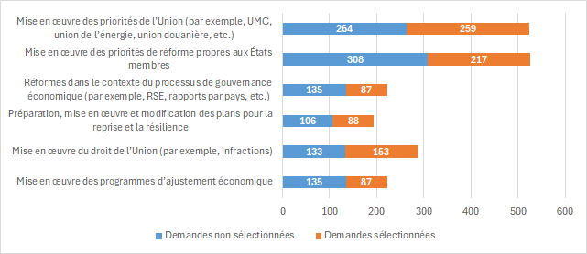
Figure 3 — Instrument d’appui technique en 2025: circonstances des demandes des États membres
À l’issue du processus d’évaluation et de sélection décrit à l’annexe 1, 390 demandes portant sur des réformes liées aux grandes priorités de l’UE ont été sélectionnées dans le cadre de l’appel au titre de l’instrument d’appui technique pour 2025, pour un montant total de 118 millions d’EUR. Sept demandes supplémentaires ont été sélectionnées ultérieurement en 2025, des fonds supplémentaires devenant disponibles. Cela a porté à 397 le nombre total de demandes sélectionnées dans le cadre de l’appel général au titre de l’instrument pour 2025, dont:
- une demande directement liée à la mise en œuvre d’un PRR national;
- 145 demandes ayant trait à la transition numérique;
- 92 demandes ayant trait au pacte vert pour l’Europe;
- 39 demandes ayant trait à l’égalité: soutien aux femmes, aux personnes handicapées, à la communauté Rom, aux migrants, aux personnes âgées et à la communauté LGBTQIA+;
- 63 demandes ayant trait au projet PACE, qui est un projet phare plurinational visant à promouvoir la coopération et les échanges transfrontières entre les États membres.
En 2025, des demandes ont été sélectionnées pour les 27 États membres. Aucune mesure particulière n’a été adoptée.

Projets au titre de l’instrument d’appui technique pour 2025
La décision de financement et le programme de travail annuel pour 2025 ont été adoptés le 31 mars 2025. Ils définissent les mesures nécessaires à la mise en œuvre de l’instrument d’appui technique en 2025. Les 397 demandes sélectionnées ont été regroupées en 136 projets, car 295 demandes plurinationales ont été fusionnées en 41 projets plurinationaux afin de profiter d’économies d’échelle et de favoriser les synergies et le potentiel d’apprentissage par les pairs. Les 136 projets relevant de l’instrument d’appui technique pour 2025 ont soutenu 397 initiatives de réforme dans les 27 États membres.
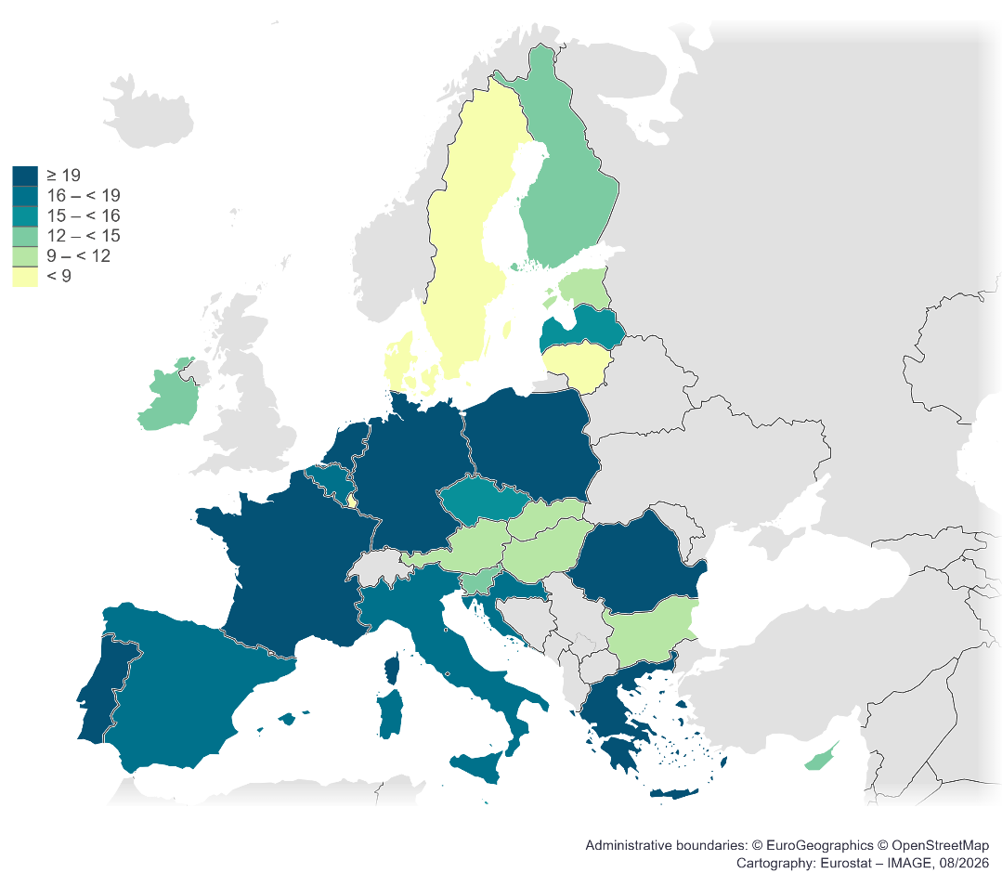

Figure 4 — Instrument d’appui technique en 2025: nombre de réformes soutenues dans chaque État membre
41 projets plurinationaux ont été approuvés en vue de leur lancement au titre de l’instrument d’appui technique pour 2025, ce qui n’est que légèrement inférieur au chiffre record de 43 dans le cadre de l’instrument d’appui technique pour 2024.
Exemples de projets plurinationaux au titre de l’instrument d’appui technique pour 2025
Les projets multinationaux relevant de l’instrument d’appui technique pour 2025 comprenaient:
- 14 États membres collaborant pour mettre en œuvre la législation fiscale de l’UE afin de moderniser et de simplifier les procédures fiscales et douanières et de réduire la charge administrative pesant sur les PME;
- le projet «FutureProof Education» (Formation à l’épreuve du temps), qui fournit un soutien au titre de l’instrument d’appui technique aux écoles en Allemagne, en Suède et en Irlande afin d’élaborer des orientations pour une utilisation responsable et judicieuse de l’IA dans les écoles et de mettre en place des programmes de maîtrise de l’IA; et
- huit États membres bénéficiant d’un soutien pour mettre en œuvre le mécanisme d’ajustement carbone aux frontières (MACF) dans sa phase définitive en renforçant l’expertise et les ressources des autorités nationales compétentes afin de gérer efficacement les processus de MACF.
Avec moins de projets relevant de l’instrument d’appui technique pour 2025 que l’année précédente (136 contre 170 dans le cadre de l’instrument d’appui technique pour 2024), la proportion de projets plurinationaux est passée à 30 %, contre 25 % en 2024. Le nombre moyen d’États membres participant à chaque projet plurinational a également augmenté. Cela reflétait à la fois la demande constante de soutien plurinational de la part des États membres (38 % des demandes présentées concernaient des projets plurinationaux) et la qualité de ces demandes (56 % des demandes sélectionnées concernaient des projets plurinationaux).
Les 18 projets plurirégionaux relevant de l’instrument d’appui technique (c’est-à-dire des projets couvrant plusieurs régions) en 2025 portaient sur des sujets aussi divers que la surveillance de l’environnement pour la gestion adaptative des zones humides côtières, la pérennisation de l’éducation en soutenant les écoles dans l’évolution de l’IA et l’intégration de la dimension de genre dans les politiques publiques et les processus de budgétisation. Les projets plurirégionaux relevant de l’instrument d’appui technique ont également été moins nombreux en 2025 que les années précédentes (38 en 2024).
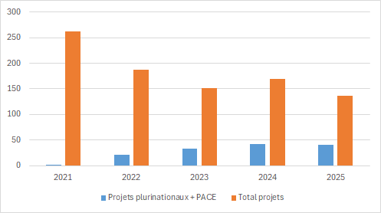
Figure 5 – Instrument d’appui technique pour la période 2021-2025: évolution du nombre de projets plurinationaux et de projets PACE
D’un point de vue thématique, 119 réformes soutenues par l’instrument d’appui technique pour 2025 visaient à aider les administrations publiques des États membres à renforcer leur capacité à relever efficacement les défis actuels et futurs et à favoriser la coopération entre les pays. Conformément à la communication ComPAct adoptée en octobre 2023, l’instrument d’appui technique soutiendra les actions des États membres visant à coopérer pour combler les déficits de compétences, permettre la transformation numérique et mener la transition écologique.
Exemple de projet d’administration publique et de gouvernance relevant de l’instrument d’appui technique pour 2025
Le projet phare plurinational PACE vise à promouvoir la coopération et les échanges transfrontières entre les États membres afin de renforcer les capacités administratives et de préparer la prochaine génération de décideurs politiques dans l’UE. En 2025, PACE a été mis en œuvre au moyen de TAIEX et en gestion indirecte.
PACE a suscité une forte adhésion, l’objectif étant la mise en œuvre de 121 échanges dans 20 États membres pour 477 participants, soit pratiquement le double par rapport à 2024. Les cinq États membres qui ont reçu le plus de soutien au moyen de PACE sont respectivement l’Allemagne, la Pologne, la Roumanie, la Belgique et le Portugal.

Projets phares
Des projets phares relevant de l’instrument d’appui technique ont été mis en place pour aider les États membres à concrétiser les principales priorités politiques de l’UE.
Conformément à la grande priorité consistant à renforcer la compétitivité de l’UE, l’instrument d’appui technique pour 2025 a soutenu 109 réformes visant à aider les États membres à améliorer leur environnement économique, à combler l’écart en matière d’innovation, à construire une économie «zéro net» et à promouvoir la sécurité économique de l’UE. Par exemple, l’instrument d’appui technique a soutenu 38 réformes dans 22 États membres afin de réduire les charges administratives inutiles pour les PME, de promouvoir les start-up et les scale-up et de leur permettre d’être plus productives, plus compétitives et plus résilientes.
Plus de 130 réformes liées à la transition numérique ont été soutenues par des projets relevant de l’instrument d’appui technique pour 2025, l’accent étant mis tout particulièrement sur l’IA et les technologies innovantes.
L’adhésion aux projets phares d’appui technique a de nouveau augmenté au cours du cycle 2025 de l’instrument d’appui technique par rapport aux cycles précédents. Sur les 136 projets au titre de l’instrument d’appui technique pour 2025, 90 étaient liés aux 15 projets phares, soit 66 % (contre 82 sur 170 projets relevant de l’instrument d’appui technique pour 2024). Cette hausse de proportion de projets phares confirme la pertinence des 15 projets phares présentés par la DG REFORM pour répondre aux besoins de réforme dans plusieurs États membres et aligner le financement sur les grandes priorités de l’UE. Les projets phares couvraient plusieurs objectifs, tels que l’amélioration de la qualité de l’administration publique, l’amélioration de l’environnement économique pour les PME et l’adaptation des systèmes énergétiques aux transitions écologique et numérique. Ceux-ci sont répertoriés dans le tableau ci-dessous.
Projets phares au titre de l’instrument d’appui technique pour 2025
- ComPAct – Pillar I – Skills for public administration systems (ComPAct – Pilier 1 – Compétences dans les systèmes d’administration publique)
- ComPAct – Pilier 2 – Capacité pour la décennie numérique de l’Europe
- ComPAct – Pillar III – Greening Public Administration (ComPAct – Pilier 3 – Promouvoir le verdissement des administrations publiques)
- Economic Security in Technologies and Resources (ESTER) [Sécurité économique des technologies et des ressources (ESTER)]
- Innovative Public Financial Management (Gestion innovante des finances publiques)
- EU Health Hub – Investing in Resilient Health System (Pôle santé de l’UE – Investir dans un système de santé résilient)
- Académie européenne dans le domaine de la surveillance de la finance numérique
- Improving Sustainability Reporting for Businesses (Améliorer la communication d’informations en matière de durabilité pour les entreprises)
- Making Energy Systems Fit for the Green and Digital Transition (Adapter les systèmes énergétiques aux transitions écologique et numérique)
- PACE – échange et coopération entre administrations publiques
- Simplifying Revenue Administration for Businesses (Simplifier l’administration fiscale pour les entreprises)
- Single Market and Competitiveness (Marché unique et compétitivité)
- Support implementation of the Migration and Asylum Pact (Soutenir la mise en œuvre du pacte sur la migration et l’asile)
- Supporting the Resilience of Natural Resources (Soutenir la résilience des ressources naturelles)
- Addressing Demographic Change Through Reforms (Faire face à l’évolution démographique par des réformes)

Projet pilote de statut d’observateurs pour les pays concernés par l’élargissement
La SG REFORM et la DG ENEST ont poursuivi le projet pilote visant à permettre aux pays candidats ou candidats potentiels à l’adhésion à l’UE d’être des «observateurs» des projets retenus au titre de l’instrument d’appui technique pour 2025, sans financement de l’instrument. La poursuite de ce projet pilote obéit à la priorité politique de la Commission consistant à accélérer l’intégration et le processus d’adhésion des pays candidats et candidats potentiels, et fait suite aux retours positifs que les États membres et les pays candidats et candidats potentiels ont donnés sur les projets pilotes lancés en 2023 et 2024. Elle s’est faite avec l’accord des autorités bénéficiaires respectives des États membres et la participation des pays candidats et candidats potentiels.
Le projet pilote a été proposé à neuf pays candidats et candidats potentiels en 2025. Tous, à l’exception de la Turquie, ont manifesté leur intérêt à participer en qualité d’observateurs à un projet relevant de l’instrument d’appui technique pour 2025. Il s’agissait notamment de l’Ukraine, qui a participé pour la première fois au projet pilote de 2025. Les pays candidats et candidats potentiels ont participé en qualité d’observateurs à cinq projets, dont deux ont été suivis par plus d’un pays candidat et candidat potentiel. Par exemple, l’Albanie, la Macédoine du Nord et la Serbie ont participé en qualité d’observateurs au projet au titre de l’instrument d’appui technique pour 2025 sur la mise en œuvre de pratiques efficaces en matière de budgétisation verte.

Exécution des projets
Les experts de la SG REFORM ont été étroitement associés à toutes les phases des projets lancés au titre de l’instrument d’appui technique pour 2025: conception, mise en œuvre et suivi des projets, et évaluation des progrès et des réalisations.
La SG REFORM a conçu les projets en utilisant l’approche axée sur la demande de l’instrument d’appui technique. Cette approche a donné lieu à une interaction étroite avec les autorités nationales (au moyen de réunions d’information et de réunions de haut niveau entre la haute hiérarchie de la SG REFORM et des représentants des autorités nationales) afin de discuter des besoins et des résultats escomptés des projets. Les coordinateurs «pays» (les fonctionnaires de la SG REFORM qui sont les principaux points de contact avec les autorités de coordination des États membres) ont joué un rôle majeur dans ces interactions.
La SG REFORM a défini les modalités de mise en œuvre des 136 projets à lancer dans le cadre de l’instrument d’appui technique pour 2025. En mai 2026, 125 des projets au titre de l’instrument d’appui technique pour 2025 (92 %) étaient sur le terrain, sept étaient en cours de préparation et quatre avaient été annulés. Sur les quatre projets annulés, trois l’ont été parce que les États membres avaient retiré leurs demandes d’appui. Le projet plurinational intitulé «Improving Sustainability Reporting for Businesses (Améliorer la communication d’informations en matière de durabilité pour les entreprises) a été annulé parce que le cadre réglementaire avait changé à la suite de l’adoption d’un train de mesures omnibus sur la simplification et de la révision de la directive sur la publication d’informations en matière de durabilité par les entreprises (CSRD). Une autre raison tient au fait que des travaux étaient déjà en cours dans ce domaine par l’intermédiaire du Groupe consultatif pour l’information financière en Europe (EFRAG) et d’initiatives connexes financées par l’UE.
La coopération avec des entités évaluées sur la base de piliers en gestion indirecte est restée la principale modalité de mise en œuvre de l’instrument d’appui technique en 2025, en partie en raison des demandes d’assistance technique hautement spécialisée (et parfois sensible) formulées par les États membres. La coopération en gestion indirecte a représenté 55 % du budget du cycle 2025 de l’instrument d’appui technique (en dessous du pic de 66 % enregistré en 2024, mais toujours bien au-dessus des 47 % enregistrés en 2023).
Les entités évaluées sur la base de piliers avec lesquelles la SG REFORM a coopéré dans le cadre de l’instrument d’appui technique pour 2025 incluaient des organisations internationales (par exemple, l’Organisation de coopération et de développement économiques, le Conseil de l’Europe, la Banque mondiale, les Nations unies), des entités telles que le Fonds international des Nations unies pour les enfants et l’Organisation internationale du travail, des entités privées investies d’une mission de service public (par exemple Expertise France), et des organes de l’UE [par exemple, des autorités européennes de surveillance (AES)].
Comme indiqué dans le programme de travail 2025 pour l’instrument d’appui technique qui a été établi en vertu du règlement instituant ce dernier, les marchés publics ont représenté 26 % du budget de l’instrument pour le cycle 2025 (comme en 2024 et bien en deçà des 43 % en 2023 et 2022).
La part des subventions dans le budget de l’instrument d’appui technique pour le cycle 2025 est passée à 15 % (bien au-dessus des 4 % pour le cycle 2024 et des 7 % pour le cycle 2023). Cette hausse s’explique à la fois par une augmentation du nombre et de la valeur moyenne des subventions et par des raisons opérationnelles. Par exemple, par rapport à l’instrument d’appui technique pour 2024, ce mode de mise en œuvre était plus souvent plus approprié que d’autres modes disponibles.
La SG REFORM a participé activement aux comités de pilotage des projets, en collaboration avec des représentants des autorités nationales. L’objectif était i) de garantir la réussite des projets en contrôlant leur état d’avancement; ii) d’orienter les activités vers les besoins spécifiques des États membres concernés par l’alignement sur les politiques de l’UE; et iii) d’accroître la visibilité de l’instrument d’appui technique. Cette coordination, assurée par les chargés de mission de la SG REFORM, s’est avérée encore plus essentielle pour les projets impliquant plusieurs pays et donc un plus grand nombre de parties prenantes. Les projets plurinationaux associaient plusieurs États membres poursuivant un objectif commun. En participant à ce type de projet, ils ont bénéficié d’une meilleure coopération au niveau de l’UE.
D’autres directions générales de la Commission et agences décentralisées de l’UE (par exemple, l’Autorité européenne des marchés financiers et l’Autorité européenne des assurances et des pensions professionnelles) ont été régulièrement associées à l’instrument d’appui technique en fournissant une expertise dans des domaines d’action thématiques (comme elles l’avaient fait pour les cycles précédents). Un réseau de représentants de directions générales compétentes a permis de s’assurer que les projets sont cohérents avec les politiques de l’UE et créent une valeur ajoutée, en évitant les chevauchements avec d’autres initiatives en cours au niveau de l’UE.

Plans de coopération et d’appui
Des plans de coopération et d’appui ont été signés avec l’autorité de coordination de chaque État membre en 2025. Ces plans définissent les principes directeurs régissant la fourniture d’un soutien au titre de l’instrument d’appui technique aux États membres, les méthodes de travail prévues, les circonstances des demandes, le champ d’application prévu des mesures d’appui et le financement indicatif du soutien, conformément au règlement. Ils indiquent l’accord commun de la SG REFORM et des États membres sur la fourniture d’un appui technique. En 2025, ils ont été signés après l’adoption du programme de travail annuel de l’instrument d’appui technique. Ils ont ensuite été transmis, après avoir été approuvés par les États membres, au Parlement européen et au Conseil.
Comme les années précédentes, les plans de coopération et d’appui ont décrit le mandat proposé pour les autorités nationales de coordination de l’instrument, illustrant leur rôle à chaque étape du cycle de l’instrument. Ils ont été légèrement modifiés en 2025 afin de tenir compte de la contribution des autorités de coordination à l’évaluation des projets relevant de l’instrument d’appui technique après leur achèvement. La version modifiée des plans invitait également les autorités nationales à prendre des mesures de suivi et à mettre en œuvre les réformes envisagées.
Afin de favoriser la collaboration avec et entre les autorités de coordination, le réseau des autorités de coordination, présidé par la SG REFORM, s’est réuni quatre fois en 2025 (deux fois en ligne et deux fois en présentiel, le 14 mai et les 9 et 10 septembre à Bruxelles).

Communication sur l’instrument d’appui technique
La SG REFORM a activement promu l’instrument d’appui technique en 2025 (y compris ses projets, ses réalisations et ses effets). Pour ce faire, la SG REFORM a collaboré avec les autorités bénéficiaires, les prestataires de services de soutien et les représentations de la Commission dans chaque État membre. Les principaux canaux de communication étaient les communiqués de presse, le site internet consacré à l’appui aux réformes, les réseaux sociaux, les publications et divers événements fournissant des informations ciblées à divers publics, notamment aux médias et au grand public.
En 2025, la communication sur l’instrument d’appui technique et l’appui aux réformes ont continué de se concentrer sur la présentation des priorités, résultats et jalons clés du cycle du programme, en mettant l’accent sur les réformes et leur incidence plus large sur les entreprises et les particuliers.
Le 31 mars 2025, la Commission a publié un communiqué de presse annonçant l’adoption du programme de travail et de la décision de financement de l’instrument pour 2025. Elle a également souligné que le nouveau cycle de projets de réforme contribuerait à réduire la charge administrative pesant sur les PME, à stimuler les start-up et à favoriser la productivité, la résilience et la compétitivité.
Pour lancer le cycle 2026 de l’instrument d’appui technique, la SG REFORM a organisé la conférence annuelle sur l’instrument d’appui technique intitulée «Supporting reforms – Shaping the Future Together» (Soutenir les réformes – Façonner l’avenir ensemble) le 13 mai 2025. Des orateurs de haut niveau issus des institutions européennes et d’autorités nationales ont discuté de la manière dont l’UE soutient les processus de réforme des États membres et de la manière dont la Commission peut continuer à les soutenir au mieux à l’avenir. Près de 2 000 participants ont assisté à l’événement, à Bruxelles et en ligne.
La SG REFORM a également coorganisé plusieurs événements publics locaux et en ligne, ou y a participé, afin de présenter des exemples de réussite et faire connaître les réalisations de l’instrument d’appui technique.
Le site internet consacré à l’appui aux réformes fournit des informations sur les réformes, structurées par domaine d’action et par État membre. À la fin de 2025, plus de 687 descriptions de projets relevant de l’instrument d’appui technique étaient disponibles en ligne, soit une diminution de 25 % par rapport à fin 2024. Ces informations étaient facilement consultables au moyen de la carte interactive de l’instrument d’appui technique. Plus de 150 000 visiteurs uniques ont accédé au site en 2025, soit une baisse de 21 % par rapport à 2024.
Conformément à l’exigence de transparence énoncée à l’article 17 du règlement, le site internet consacré à l’appui aux réformes constitue également un répertoire public en ligne unique des études finales ou des rapports produits dans le cadre des projets relevant de l’instrument d’appui technique. Ce répertoire peut être consulté par année, par thème et par État membre, ce qui permet un large accès à ces documents. En décembre 2025, les études ou rapports finaux étaient disponibles en ligne pour 60 % des projets relevant de l’instrument d’appui technique achevés, soit une hausse de 11 % par rapport à décembre 2024.
La SG REFORM est restée active sur les médias sociaux, y compris sur X. Elle a également mis en place un compte BlueSky et s’est associée à la DG ECFIN sur LinkedIn. Sa capacité interne croissante de production vidéo lui a également permis de mettre à jour sa chaîne YouTube avec du contenu nouveau et original. Trois vidéos ont été produites en 2025 sur des sujets tels que les réformes du marché de l’électricité et le soutien de l’instrument d’appui technique à la gestion des risques environnementaux.
Enfin, les campagnes et rapports de communication à l’échelle de l’UE (tels que le rapport général 2025 de l’UE) évoquent le rôle joué par l’instrument d’appui technique pour aider les États membres à atteindre leurs objectifs de réforme conformément aux objectifs de l’UE.

Évaluation de l’instrument
La SG REFORM évalue en permanence le soutien technique qu’elle fournit aux États membres par l’intermédiaire de l’instrument d’appui technique, tant au niveau de l’ensemble du programme qu’au niveau des projets individuels. L’objectif de cette évaluation est d’obtenir des éléments attestant les réalisations du programme et de veiller à ce que ces dernières soient conformes à ses objectifs.
Au niveau de l’ensemble du programme, l’évaluation à mi-parcours de l’instrument d’appui technique, adoptée par la Commission le 12 mai 2025, a analysé la mise en œuvre initiale de l’instrument conformément à l’article 16 du règlement. L’évaluation a suivi les lignes directrices de l’UE pour une meilleure réglementation et s’est articulée autour de cinq critères d’évaluation (efficacité, efficience, pertinence, cohérence et valeur ajoutée européenne).
L’évaluation a confirmé que l’instrument d’appui technique permettait d’atteindre avec succès son objectif spécifique, qui est d’améliorer tous les types de capacités administratives des États membres dans l’ensemble de l’UE, en particulier les mécanismes administratifs internes sur lesquels s’appuient les réformes. Elle souligne également que le succès de l’appui technique et l’obtention de résultats durables à long terme dépendent des suites cohérentes et systématiques données par les États membres aux projets d’appui technique. L’évaluation a montré qu’il était crucial que les autorités nationales continuent à s’approprier les projets d’appui technique, pour garantir l’adoption de mesures de suivi et l’utilisation effective des réalisations qu’ils permettaient. Elle a également révélé que ces mesures de suivi dépendaient d’autres facteurs nationaux, tels que la disponibilité de ressources financières, la stabilité du personnel et la continuité politique et administrative.
L’évaluation a mis en évidence quatre grands domaines d’amélioration pour l’instrument d’appui technique:
i) la nécessité d’examiner attentivement le niveau d’ambition des demandes au titre de l’instrument d’appui technique au cours de leur évaluation (étant donné que les États membres apprécient le soutien apporté par l’instrument à des réformes de moindre envergure, mais montrent moins d’envie de demander une expertise pour des réformes majeures et difficiles);
ii) l’intérêt d’aligner le soutien au titre de l’instrument d’appui technique sur les recommandations par pays, étant donné que les domaines de soutien de l’instrument correspondent largement à celles-ci, mais son soutien n’est pas toujours directement lié aux réformes difficiles nécessaires pour répondre efficacement aux recommandations spécifiques par pays;
iii) le suivi des résultats et des incidences de l’instrument d’appui technique pourrait être rendu plus systématique (étant donné que les États membres n’ont aucune obligation légale de suivre les résultats et d’en rendre compte et ne le font actuellement que dans 60 % des cas); et
iv) l’impact de l’instrument d’appui technique, bien que difficile à mesurer, pourrait être porté à un niveau d’ambition plus élevé pour les projets relevant de l’instrument d’appui technique.
Sur la base des conclusions et des enseignements tirés de cette évaluation à mi-parcours, la SG REFORM a adapté sa stratégie d’évaluation afin de renforcer le suivi et l’évaluation du soutien technique au titre de l’instrument d’appui technique et de mieux suivre les résultats consolidés à long terme obtenus après la clôture des projets relevant de l’instrument.
Au niveau des projets, le cadre de résultats de la SG REFORM a également été renforcé, à la suite de l’évaluation à mi-parcours. Il comprend désormais une collecte plus solide de résultats plus détaillés, principalement grâce à l’introduction d’indicateurs communs de déclaration pour tous les projets.
Le suivi des différents projets relevant de l’instrument d’appui technique s’est poursuivi au moyen du «mécanisme de retour d’information» en deux étapes de l’instrument. La première étape, qui débute peu après la clôture du projet, évalue le niveau de satisfaction des principales parties prenantes associées à la conception et la mise en œuvre du projet. La deuxième étape, qui se déroule généralement un an après la clôture du projet, évalue dans quelle mesure chaque projet a produit les résultats escomptés.
En 2025, la SG REFORM a envoyé 189 questionnaires de satisfaction aux autorités bénéficiaires, soit une augmentation marginale par rapport à 2024. Des questionnaires de satisfaction remplis ont été reçus pour 133 projets relevant de l’instrument d’appui technique (taux de réponse de 70 %, supérieur de 9 % au taux de 2024, ce qui confirme la tendance positive). Le retour d’information des autorités bénéficiaires indiquait une note de satisfaction moyenne de 9,3 sur 10 pour l’appui fourni par la SG REFORM et de 8,8 sur 10 pour la réussite des projets. Ces notes étaient à la fois très positives et conformes aux valeurs de 2024. La satisfaction moyenne des autorités bénéficiaires à l’égard de leur fournisseur de projet (c’est-à-dire l’entité fournissant l’expertise dans le cadre du projet relevant de l’instrument d’appui technique) était de 8,3 sur 10, ce qui n’est que légèrement inférieur à la note de 8,4 sur 10 pour 2024. La SG REFORM poursuivra ses efforts pour augmenter encore les taux de réponse afin de mieux suivre les résultats à long terme obtenus après la clôture de projets relevant de l’instrument d’appui technique.

Activités interinstitutionnelles
Au niveau interinstitutionnel, la directrice générale de la SG REFORM a rencontré les commissions conjointes du budget et des affaires économiques et monétaires du Parlement européen le 5 novembre 2025 pour un échange de vues sur la mise en œuvre de l’instrument d’appui technique, conformément à l’article 15, paragraphe 3, du règlement. Cet échange de vues a principalement porté sur la forte demande de soutien au titre de l’instrument d’appui technique, comme le montre le volume de demandes reçues des États membres, sur la manière d’accroître encore la part des projets plurinationaux relevant de l’instrument, sur la manière dont les projets relevant de l’instrument peuvent générer des résultats à long terme après la fin de l’appui au titre de l’instrument et sur la manière dont l’instrument soutient la mise en œuvre des réformes dans le cadre des PRR et des recommandations par pays.
Les questions soulevées par les membres de la commission du budget et de la commission des affaires économiques et monétaires ont reçu une réponse de la directrice générale, qui a clarifié l’approche pour les deux cycles restants de l’instrument d’appui technique. La directrice générale s’est concentrée sur l’achèvement des PRR et a invité les États membres à être stratégiques et précis en ce qui concerne le soutien demandé au titre de l’instrument d’appui technique, en établissant un lien avec les recommandations par pays pour lesquelles le soutien au titre de l’instrument aurait l’incidence la plus importante.
En ce qui concerne les discussions avec le Conseil, la SG REFORM a participé à plusieurs réunions du groupe des conseillers pour les relations extérieures dans sa formation «Sanctions» (RELEX/Sanctions) afin d’informer tous les États membres (parallèlement aux bénéficiaires directs de l’instrument d’appui technique) de l’état d’avancement des projets relevant de l’instrument d’appui technique en matière de sanctions. Les conclusions du projet plurinational d’instrument d’appui technique sur la mise en œuvre des sanctions, conclu en septembre 2025, ont, par exemple, été partagées avec tous les États membres.

Conclusion
L’année 2025 a été à la fois une année record et une période de changements majeurs pour l’instrument d’appui technique.
Un nombre sans précédent de 882 demandes de soutien émanant des États membres a été évalué dans le cadre de l’appel général à présenter des demandes au titre de l’instrument d’appui technique pour 2025, ce qui dépasse largement la capacité du programme. Un processus rigoureux d’évaluation et de sélection a été mené sur la base des critères d’évaluation du règlement. À l’issue de ce processus, 390 demandes ont été sélectionnées – ainsi que sept demandes supplémentaires ultérieurement – pour un montant total de 118 millions d’EUR, ce qui a conduit à la conception de 136 projets visant à soutenir 397 initiatives de réforme dans l'ensemble des 27 États membres.
L’augmentation continue du nombre de projets plurinationaux démontre la capacité du programme à apporter une valeur ajoutée européenne supplémentaire et à faciliter l’échange de bonnes pratiques et les possibilités d’apprentissage mutuel entre administrations nationales. De même, l’adhésion plus forte aux projets phares proposés au titre de l’instrument d’appui technique a confirmé la valeur de cette approche et a permis de concentrer le financement sur les priorités de l’UE dans le cadre de l’instrument d’appui technique pour 2025, tandis que l’instrument d’appui technique est resté un instrument axé sur la demande. 2025 a été la première année au cours de laquelle la majorité des projets relevant de l’instrument d’appui technique étaient liés à des projets phares. La nouvelle augmentation du soutien aux réformes des États membres répondant aux priorités de l’UE au moyen de projets phares et plurinationaux a permis de maintenir une large couverture des domaines d’action compte tenu du nombre élevé de projets phares, tout en maximisant la valeur ajoutée apportée.
Une fois de plus, les États membres ont évalué positivement le soutien continu apporté par SG REFORM dans la mise en œuvre des projets relevant de l’instrument d’appui technique, y compris les projets des cycles précédents (de nombreux projets s’étendant sur plusieurs années). Grâce à ce soutien, les réalisations produites par ces projets restent conformes aux objectifs des États membres. D’après les retours d’information reçus des autorités bénéficiaires au niveau des projets et des autorités de coordination au niveau national, les États membres ont grandement apprécié le soutien apporté par l’instrument d’appui technique. Ils ont également apprécié le rôle actif qu’ils peuvent jouer pour contribuer à la conception et à la mise en œuvre des projets et à la communication efficace de la SG REFORM.
Les possibilités d’amélioration mises en évidence par l’évaluation à mi-parcours de l’instrument d’appui technique ont également été exploitées. La SG REFORM a renforcé le cadre de résultats de l’instrument d’appui technique afin de garantir une collecte et une agrégation plus solides des résultats du programme, principalement en introduisant des indicateurs communs à tous les projets.
Avec l’arrivée d’un nouveau collège, une approche plus ciblée a été suivie pour l’instrument d’appui technique 2026. Dans le cadre de ce cycle, la Commission a proposé un projet phare lié au Semestre européen et à ses recommandations par pays pour les réformes des États membres, ainsi qu’un petit nombre de projets plurinationaux. Dans son cycle final de 2027, l’instrument d’appui technique poursuivra cette approche plus ciblée tout en ouvrant la voie au prochain CFP. À cette fin, il apportera un soutien technique aux États membres pour relever les grands défis nationaux et transnationaux, en mettant l’accent sur les domaines dans lesquels la valeur ajoutée de l’UE et l’incidence probable de l’aide de l’UE seront les plus élevées au cours des prochaines années.

Annexe 1 – Le cycle annuel de l’instrument d’appui technique
Mars-avril de l’année N-1
La SG REFORM définit les priorités pour le prochain cycle de l’instrument d’appui technique, en concertation avec les États membres et d’autres services de la Commission, le cas échéant.
Mai-juin de l’année N-1
L’événement de lancement de l’instrument d’appui technique lance officiellement le prochain cycle de l’instrument et présente les priorités et les innovations du programme aux États membres.
PRÉPARATION ET INFORMATION

SOUMISSION ET SÉLECTION

Septembre-octobre de l’année N-1
La SG REFORM et les États membres débattent d’idées pour les potentielles demandes d’appui technique au titre de l’instrument.

31 octobre de l’année N-1
Les États membres de l’UE souhaitant bénéficier d’un appui technique présentent leurs demandes auprès de la Commission par l’intermédiaire de leur autorité de coordination nationale au plus tard le 31 octobre. L’appropriation et l’engagement sont des éléments essentiels au succès des réformes.

Novembre-décembre de l’année N-1
La SG REFORM analyse les demandes reçues conformément aux principes de l’égalité de traitement, de la bonne gestion financière et de la transparence. La phase d’évaluation comprend également la concertation avec d’autres services de la Commission afin de confirmer l’absence de chevauchement et d’assurer la complémentarité avec les politiques de soutien en cours.

Décembre–mars de l’année N
La SG REFORM présélectionne les projets de soutien technique à financer et lance le processus décisionnel interne. La Commission approuve le programme de travail et la décision de financement de l'instrument d’appui technique pour les demandes sélectionnées.

MISE EN ŒUVRE DES PROJETS
Mars-juin de l’année N
La SG REFORM conçoit les projets relevant de l’instrument d’appui technique et définit les activités, réalisations et résultats escomptés des projets en collaboration avec les autorités bénéficiaires des États membres. La SG REFORM sélectionne la meilleure expertise disponible pour aider l’équipe à apporter un soutien sur mesure aux États membres.

Avril-juin de l’année N
Les plans de coopération et d’appui au titre de l’instrument d’appui technique sont convenus annuellement par la Commission et l’État membre concerné. Ces plans définissent les domaines d’action ainsi que la portée du soutien, les objectifs, le calendrier indicatif et l’enveloppe financière convenus.
À partir de juin de l’année N
Lors de la mise en œuvre du projet relevant de l’instrument d’appui technique, la SG REFORM coopère étroitement avec les autorités bénéficiaires et les fournisseurs d’expertise technique.
ÉVALUATION DU PROJET
Fin du projet + 3 mois
La SG REFORM lance le questionnaire de satisfaction afin de recueillir un retour d’informations du personnel de la SG REFORM, des autorités bénéficiaires et des fournisseurs sur la mise en œuvre du projet.
Fin du projet – à partir de 6 mois plus tard
La SG REFORM assure un suivi avec les autorités bénéficiaires des États membres afin de veiller à ce que les résultats escomptés soient atteints et leur soumet une enquête formelle de satisfaction.

Juin de l’année N – septembre de l’année N+2
La DG REFORM conçoit les projets relevant de l’instrument d’appui technique et définit les activités, réalisations et résultats escomptés des projets en collaboration avec les autorités bénéficiaires des États membres. La DG REFORM sélectionne la meilleure expertise disponible pour aider l’équipe à apporter un soutien sur mesure aux États membres. Lors de la mise en œuvre du projet relevant de l’instrument d’appui technique, la DG REFORM coopère étroitement avec les autorités bénéficiaires et les fournisseurs d’expertise technique.
Fin du projet + 3 mois
La DG REFORM lance le questionnaire de satisfaction afin de recueillir les informations en retour des collègues de la DG REFORM, des autorités bénéficiaires et des fournisseurs sur la mise en œuvre du projet.
Fin du projet – à partir de 12 mois plus tard
La DG REFORM assure un suivi avec les autorités bénéficiaires des États membres afin de veiller à ce que les résultats escomptés soient atteints et, après environ 12 mois, leur soumet une enquête formelle de satisfaction.

Annexe 2 – Appel général au titre de l’instrument pour l’année 2025: demandes présentées par les États membres
Pays | Soumises | Non sélectionnées | Sélectionnées
Autriche | 27 | 16 | 11
Belgique | 35 | 19 | 16
Bulgarie | 30 | 20 | 10
Croatie | 34 | 17 | 17
Chypre | 30 | 16 | 14
Tchéquie | 36 | 21 | 15
Danemark | 15 | 8 | 7
Estonie | 16 | 5 | 11
Finlande | 25 | 13 | 12
France | 31 | 12 | 19
Allemagne | 64 | 28 | 36
Grèce | 47 | 28 | 19
Hongrie | 19 | 10 | 9
Irlande | 25 | 11 | 14
Italie | 46 | 30 | 16
Lettonie | 32 | 17 | 15
Lituanie | 20 | 12 | 8
Luxembourg | 13 | 7 | 6
Malte | 30 | 15 | 15
Pays-Bas | 42 | 23 | 19
Pologne | 49 | 28 | 21
Portugal | 54 | 34 | 20
Roumanie | 59 | 35 | 24
Slovaquie | 31 | 21 | 10
Slovénie | 19 | 7 | 12
Espagne | 43 | 27 | 16
Suède | 10 | 5 | 5
Total | 882 | 485 | 397

Règlement (UE) 2021/240 du Parlement européen et du Conseil du 10 février 2021 établissant un instrument d’appui technique, JO L 57 du 18.2.2021, p. 1 (ci-après le «règlement»).
L’instrument d’appui technique était géré par la DG REFORM jusqu’à ce que celle-ci fusionne avec la task-force sur la reprise et la résilience le 1er février 2025. Le présent rapport emploie la dénomination «DG REFORM» lorsqu’il est question d’événements et d’activités qui ont eu lieu avant la fusion, et «SG REFORM» lorsqu’il est question d’événements et d’activités qui ont eu lieu après la fusion ou qui sont toujours en cours.
Un appui technique de 6,4 millions d’EUR a également été fourni en 2022 au titre de l’article 7 du règlement.
https://enlargement.ec.europa.eu/funding-technical-assistance/taiex_en.
La liste des entités chargées de la mise en œuvre des fonds au titre de l’instrument d’appui technique dans le cadre de la gestion indirecte figure sur le site web consacré à l’instrument d’appui technique.
Le nombre total de réformes soutenues au titre de l’instrument d’appui technique pour 2025 est supérieur au nombre total de projets, car les projets plurinationaux concernaient des réformes multiples dans différents États membres au titre de l’instrument pour 2025.
Règlement (UE) 2021/241 du Parlement européen et du Conseil du 12 février 2021 établissant la facilité pour la reprise et la résilience, JO L 57 du 18.2.2021, p. 17 (ci-après le «règlement FRR»).
Le montant des fonds disponibles pour l’appel général au titre de l’instrument d’appui technique pour 2025 s’élevait à 120,4 millions d’EUR (comme indiqué dans la décision de financement relative à l’instrument d’appui technique pour 2025).
L’admissibilité des demandes a été vérifiée sur la base des critères énoncés aux articles 8 et 9 du règlement. L’admissibilité des bénéficiaires potentiels a été vérifiée au regard des critères énoncés à l’article 2 du règlement et dans le règlement (UE, Euratom) 2024/2509 du Parlement européen et du Conseil du 23 septembre 2024 relatif aux règles financières applicables au budget général de l’Union (ci-après le «règlement financier»).
Une même demande d’appui technique peut être liée à plusieurs circonstances, de sorte que le total ne correspond pas au nombre total de demandes au titre de l’instrument d’appui technique pour 2025.
Ibidem.
Une même demande d’appui technique peut contribuer à plusieurs priorités de l’UE.
D’après le nombre de demandes que la DG REFORM a évaluées comme ayant un lien direct avec les PRR nationaux. Les 194 demandes considérées comme liées aux PRR dans les circonstances exposées à la figure 3 comprennent également des demandes indirectement liées aux PRR telles que recensées par les États membres lors de la présentation de leurs demandes.
Des mesures spéciales peuvent être prises en vertu de l’article 12, paragraphe 7, du règlement en cas de besoins urgents.
Décision d’exécution de la Commission C(2025)1860 du 31 mars 2025 relative au financement de l’instrument d’appui technique et à l’adoption du programme de travail pour 2025.
Un projet intitulé «Technical support to enhance the effective implementation and enforcement of EU restrictive measures (“sanctions”)» [Appui technique visant à renforcer la mise en œuvre et un contrôle de l’application efficaces des mesures restrictives de l’UE («sanctions»)] a résulté de la sélection tardive de sept demandes en novembre 2025.
Le nombre total de réformes soutenues au titre de l’instrument d’appui technique pour 2025 est supérieur au nombre total de projets, car les projets plurinationaux correspondent à des réformes multiples dans différents États membres au titre de l’instrument pour 2025.
Renforcer la budgétisation axée sur les performances et les analyses d’impact ex ante et ex post en Hongrie, soutenir la mise en œuvre effective de la directive sur la performance énergétique des bâtiments (DPEB) en Pologne et soutenir le registre de transparence pour la représentation d’intérêts en Belgique.
Tels que définis à l’article 9, paragraphe 5, du règlement.
Rapport de la Commission au Parlement européen, au Conseil, au Comité économique et social européen et au Comité des régions, Évaluation à mi-parcours de l’instrument d’appui technique (2021-2027), COM/2025/198 final: EUR-Lex - 52025DC0198 - FR - EUR-Lex.
https://reforms-investments.ec.europa.eu/technical-support-instrument-0/financial-sector-and-access-finance/effective-implementation-sanctions-regime-and-enhanced-cross-border-cooperation-eu-member-states_en?prefLang=fr.
Y compris sept demandes sélectionnées dans un second temps.
À l’exclusion des demandes retirées.

